«Шуршунчики»
. Цветные пластиковые «киндер-сюрпризы» наполняются фасолинками, горошинами, семечками или бусинками и т. п. Чтобы превратить «шуршунчик» в «погремушку», с одной стороны «киндер-сюрприза» проделывается отверстие для палочки-держалочки. Для разнообразия тембра наполнителем погремушки можно использовать крупу.

«Часики-шуршалочки».
Через крышку спичечной коробки протягивается тонкая круглая резинка (по размеру запястья, а в коробку можно положить любые семечки, крупу и т. п. Надев часики на руку, нужно потрясти кистью руки, чтобы «разбудить» инструмент. Этот инструмент удобно использовать и в качестве ориентира (правой, левой стороны) при исполнении музыкально-ритмических движений.

«Озорные колпачки»
. Колпачки от зубной пасты, дезодоранта, лака разных размеров. Этими инструментами дети с удовольствием отстукивают ритм песни, пляски. В зависимости от тембра «голоса» колпачки приобрели имена: бабушка, дедушка, малышок.

«Хлопушки».
Чтобы создать этот инструмент, необходимо проделать шилом два отверстия в нижней части баночки от вазелина, продеть через них тонкую резиночку, закрепить узелками внутри баночки, оставив снаружи петлю из резинки, закрыв крышку и соединить обе части клейкой лентой. Хлопушки надеваются на ладошки. Дошколята очень любят хлопать в ладоши различные ритмы, когда в них «прячутся» «хлопушки». Можно по такому же принципу сделать хлопушки их крышек от майонеза.

«Маракасы-преврашалки»
. В баночки из-под чипсов насыпаются различные наполнители (крупа, семечки, фасоль, горох) – это маракасы. Если поиграть по крышке маракаса палочкой или пальчиком, то он «превращается» в барабанчик. Такое превращение инструмента позволяет его использовать в играх на определение характера музыки

«Барабанчики с двумя голосами»
получились из прозрачных пластиковых контейнеров для изюма. Дети дали такое название инструменту, заметив разное звучание барабана, если поиграть по цветной стороне и по прозрачной.
Звучащие ключи.
Для удобства нужно изготовить стойку в виде буквы П и подвесить ключи. Ударным инструментом может служить гвоздь, ложка или палочка (может подойти деревянный или пластмассовый молоточек). Вместо стойки можно взять плечики для одежды.
"Звонарики"
Металлические баночки с металлическими подвесками закрепленные к крышке.
"Чудо-кастаньеты"
Вдвое сложенный картон из-под лампочек. На обе внутренние стороны картона наклеить металлические крышки от пивных бутылок. Звук извлекается путем сжатия чудо-кастаньеты в ладони ребенка.
Трещотка "Гармошка"
Описание: Деревянные или пластмассовые детали от пирамидки собранные на резинку. С двух сторон резинка завязана петлей. Растягиваем, как будто играем на гармошке.
Шейкер.
Описание: Жестяные баночки из-под кофе, напитков с мелкими сыпучими предметами.
Дети любят все яркое, блестящее, красочное, поэтому все самодельные инструменты желательно украсить цветной, блестящей упаковочной или самоклеящейся бумагой и т. п. Все эти инструменты дети могут украсить на свой вкус, оклеив их разноцветной бумагой.
А теперь давайте позовём наших детей и дружно поиграем с нашими музыкальными, самодельными инструментами в «Оркестр» Звучит русская народная мелодия «Сени».
Одной из самых увлекательных форм музыкально – ритмических игр с шумовыми инструментами для ребенка является рассказывание сказок-шумелок. Подыгрывание на музыкальных инструментах при рассказывании даже самой простой, давно известной ребёнку сказки откроет увлекательный мир музыкального творчества. Такой совместный игровой досуг для ребёнка могут организовать родители без специальной методической или музыкальной подготовки. В такой сказке текст составляется так, что после одной - двух фраз ребёнку дается возможность что-либо изобразить шумом.
Но все-таки, выбирая текст сказки, необходимо учитывать насколько он подходит детям по сложности и объёму. Важно заранее определить шумовое оформление для выбранного рассказа или сказочки, смысловые акценты и паузы, сделать соответствующие пометки или условные обозначения в тексте.
Первое время ребёнку лучше предлагать или один более сложный (барабан) или несколько простых инструментов – те, где маловероятны варианты звукоизвлечения.
Сказочка или история должны быть выучены так, чтобы можно было рассказывать наизусть.
Благодаря использованию инструментов история или сказочка становиться более интересной и яркой.
Перед сказкой раздайте инструменты с учётом возможностей ребенка, можно также предложить выбрать инструмент и дать время проверить звучание.
Во время исполнения используйте жесты и мимику, говорите медленно и выразительно, выдерживайте паузы.
Игра на инструменте, должна звучать в паузах, иллюстрируя текст.
Вступление можно подсказывать взглядом, жестом или заранее условленным сигналом.
Также мимикой и жестами можно подсказывать ребенку громкость и скорость игры.
Взрослый должен подготовить указания для игры на инструментах заранее, но в то же время быть готовым поддержать незапланированное вступление ребёнка, его творческую инициативу .
Ребенок должен постепенно запомнить названия инструментов, узнавать звучание.
А сейчас мы сами попробуем озвучить небольшое произведение
Мышиная история.
Осенью мышки весь день бегали туда и сюда, собирая запас на зиму.
( барабан)
И вот, наконец, с неба стали падать красивые белые снежинки.(Звонарики)
Они покрыли замёрзшую землю пушистым белым одеялом, и вскоре на этом снегу появились маленькие следы мышиных лапок.
Мыши попрятались в свои норки, где у них было очень много еды.
Они грызли орешки,
(деревянные ложки, кубики)
грызли зёрнышки
( расчёска)
И устраивали себе из соломы тёплые гнёздышки.(маракасы - превращалки)
Особенно они любили лакомиться сладкими корешками. (шуршим бумагой и пакетами)
А снаружи на землю каждый день падал снег(звучащие ключи)
Шумел ветер,(дудим в бутылку)
И над мышиными норками намело большой-большой сугроб.
Но мышкам было очень хорошо под снегом в тёплых норках.
(или барабаним пальчиками по пустой коробке)
Трусливый заяц
Жил-был в лесу заяц-трусишка.
Вышел однажды заяц из дома, а ёжик в кустах вдруг как зашуршит! (шуршалки)
Испугался заяц и бежать. (барабаним пальцами)
Бежал, бежал и присел на пенёк отдохнуть. А дятел на сосне как застучит! (стучим кубиками)
Бросился заяц бежать. (барабан)
Бежал, бежал, забежал в самую чащу, а там сова крыльями как захлопает! (трещётки)
Побежал заяц из леса к речке. (барабан)
А на берегу речки лягушки сидели. (гусли из карандашей)
Увидели они зайца и прыг в воду. (звонарики)
Обрадовался заяц, что лягушки его испугались - и смело поскакал обратно в лес.
Желаем вам творческих успехов.

Назначение: шумовые музыкальные инструменты для детского оркестра.
Маракасы могут изготавливать педагоги, родители вместе с детьми
Цель: научить изготавливать музыкальный инструмент из бросового материала.
Задачи: познакомить с шумовым инструментом «Маракас» и способами его изготовления;
способствовать развитию творческого воображения; содействовать совместной творческой работе ребенка с родителями.
Материалы:
- футляр в форме яйца от большого «Киндер-сюрприза»;
- деревянные палочки (китайские палочки для суши или карандаши);
- клей ПВА или «Момент»;
- акриловые краски;
- кисточка;
- темный и белые нитки для вязания;
- шило;
- ножницы;
- отвертка
- саморезы;
- наполнитель (гороховая, рисовая крупа)

Приступаем к выполнению:
Футляр раскрыть и в нижней части в середине шилом сделать отверстие.
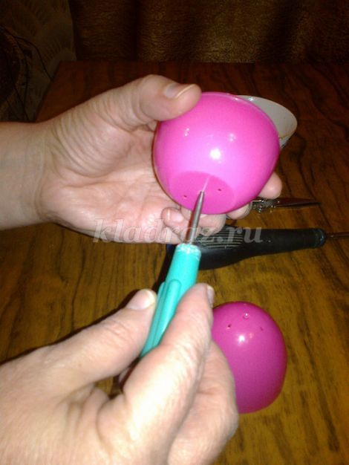
Такое же отверстие сделать в деревянной палочке.
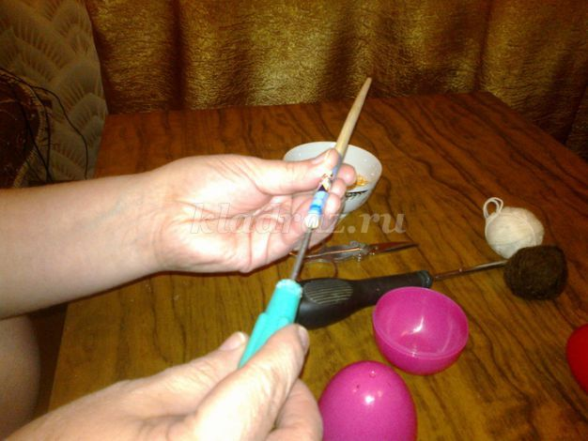
Вставить с внутренней стороны футляра саморез.
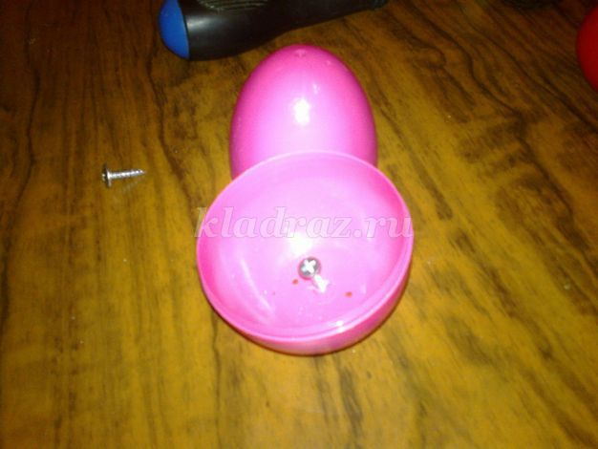
Прикрутить к палочке.
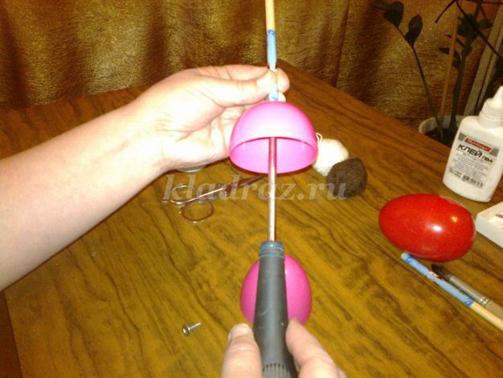
Насыпать крупу в футляр, который прикручен к палочке.
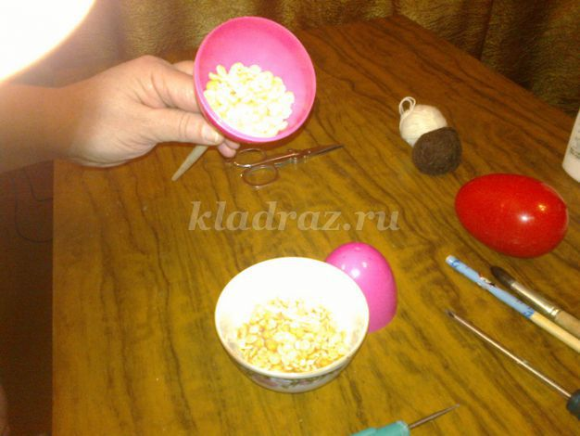
И закрыть второй половинкой футляра, место стыка можно смазать клеем.
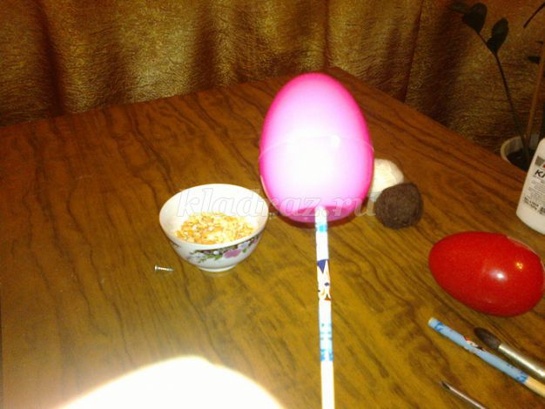
Далее приступаем к расписыванию акриловыми красками. Здесь можно проявить фантазию, нарисовать узоры, цветы и другие сюжеты. В моем варианте нарисована шутливая рожица.
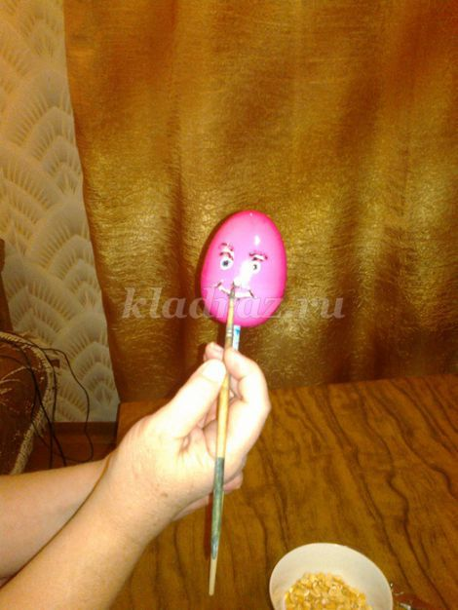
Для завершения образа я придумала «прическу». Для этого нить для вязания наматываю на пальцы. Делаем 12-15 витков.
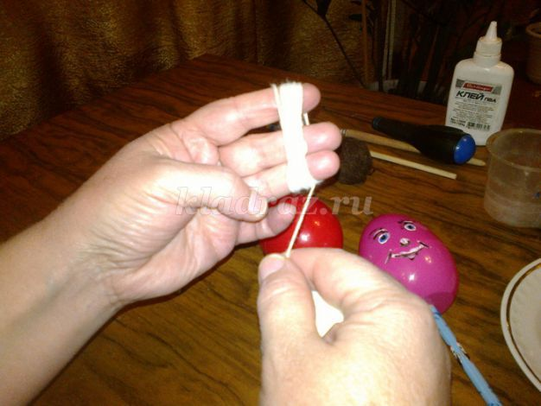
Затем перевязываем в середине, а края разрезаем. Расправляем «прическу».
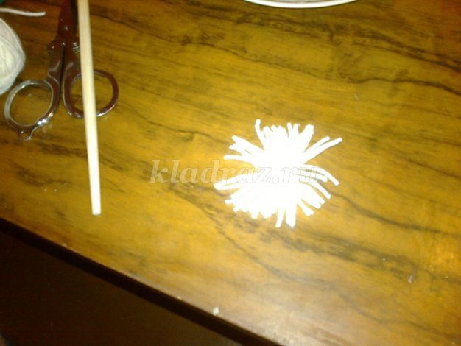
Приклеиваем «прическу» к верхушке футляра.
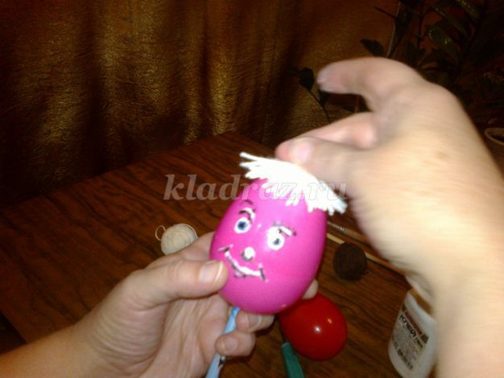
Второй маракас можно сделать с другой рожицей и темной «прической».

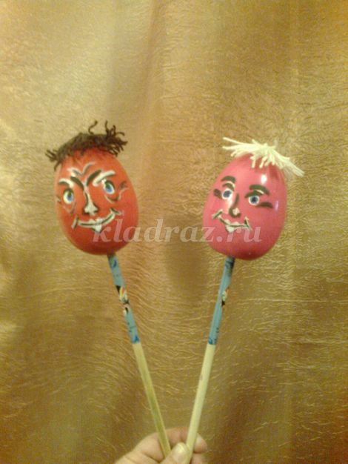

- трубка от фольги или бумаги для выпечки;
- шило;
- зубочистки;
- ножницы;
- клей;
- полстакана любой крупы (я использовала пшено);
- картон;
- цветной скотч и / или другие материалы для декорирования инструмента.

Музыкальный инструмент своими руками «Шум дождя»
А вот и пошаговая инструкция по изготовлению своими руками детского музыкального инструмента «шум дождя»:
- С помощью шила делаем отверстия в трубке от фольги, располагая их по спирали. Чем больше отверстий сделаете, тем больше звук инструмента будет напоминать шум дождя.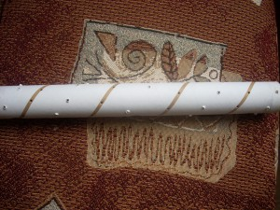
- В получившиеся отверстия вставляем зубочистки и закрепляем их в отверстиях капельками клея.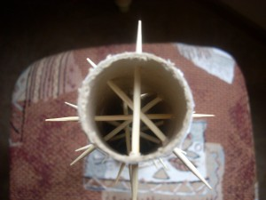
- Ножницами или кусачками обрезаем лишние концы зубочисток.
- Закрываем один конец трубки картонным кружком, закрепляем скотчем.
- Насыпаем в трубку несколько ложек крупы и, закрыв второй конец ладонью, проверяем звук. Я поэкспериментировала с рисом и гречкой прежде, чем остановила свой выбор на пшене. Необходимое количество крупы также определяется опытным путем. Вместо крупы можно использовать бисер, мелкие бусины и т.п.
- Когда подходящий звук будет найден, закрываем второй конец трубки картонным кружком и закрепляем скотчем. 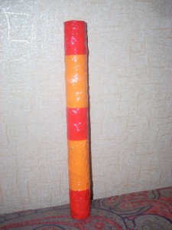
- Украшаем получившийся инструмент по желанию. Можно сделать декупаж, аппликацию, задекорировать концы «посоха дождя» шнурами и лентами, обвязать крючком. Я остановилась на наиболее практичном варианте – цветном скотче.
А в этом видео вы можете увидеть еще один способ изготовления музыкального инструмента «Шум дождя»:
А какие инструменты, сделанные своим руками, вы используете в своих музыкальных занятиях? Поделитесь в комментариях к статье!

Музыкальные инструменты своими руками
МУЗЫКАЛЬНЫЕ ИНСТРУМЕНТЫ СВОИМИ РУКАМИ
Для домашнего пользования необходимы музыкальные игрушки и инструменты. Они продаются в магазинах, но часть из них можно изготовить с ребёнком и дома из подручных материалов. Так малыш заодно приобретает полезные навыки ручного труда.
Ненужные небольшие коробочки (из- под духов, шкатулочки и др.) наполните различными сыпучими веществами: горохом, чечевицей, песком, бусинками. Закройте коробочку, заклейте скотчем, а поверх этого - разноцветной бумагой или старыми открытками.
Собирайте крышечки от бутылок. Они пригодятся для изготовления румбы. Найдите небольшой (15- 20 см) деревянный стержень, к верхней его части прибейте гвоздями несколько крышечек. Они должны находиться на небольшом расстоянии друг от друга (1-2 мм). Потрясите новый инструмент – теперь на нём можно аккомпанировать весёлым мелодиям или передавать различные явления природы.
Отрежьте верх от пластиковой бутылки. Подуйте в неё - и услышите завывание вьюги.
В доме всегда есть ненужные пуговицы. Возьмите старую варежку и расшейте её пуговицами. Теперь наденьте её и постучите пальцами об основание ладони. Вот и готов ещё один инструмент.
Возьмите расчёску, оберните её зубья папирусной бумагой и подуйте.
Если постучать деревянными кубиками друг о друга, получится простой, но достаточно громкий музыкальный инструмент.

